- da tutte le pagine togliamo la scritta SPECIALE TELEFISCO 2025 , rimane solo 19 SETTEMBRE 2025 DALLE 9.00 ALLE 13.00
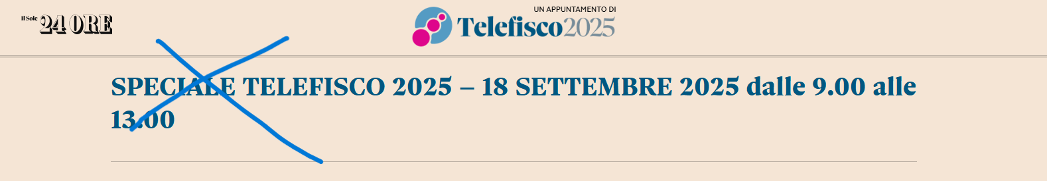

- togliere virgola dopo “commenti”

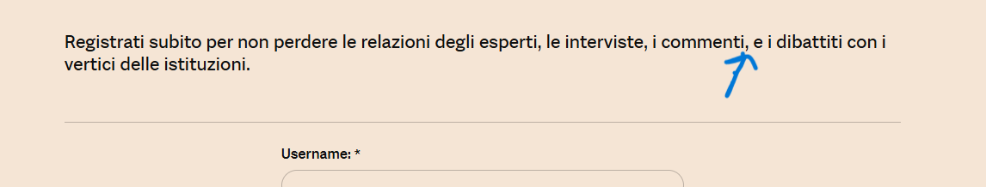

- Inserire (*) in questa frase:

Se sei interessato ad avere i crediti formativi (*) seleziona la tua categoria

e dopo No crediti, prima della linea di separazione, questo testo scritto più piccolo:

(*) Il rilascio dei crediti formativi è subordinato all’accreditamento dell’evento da parte dell’Ordine/Associazione.

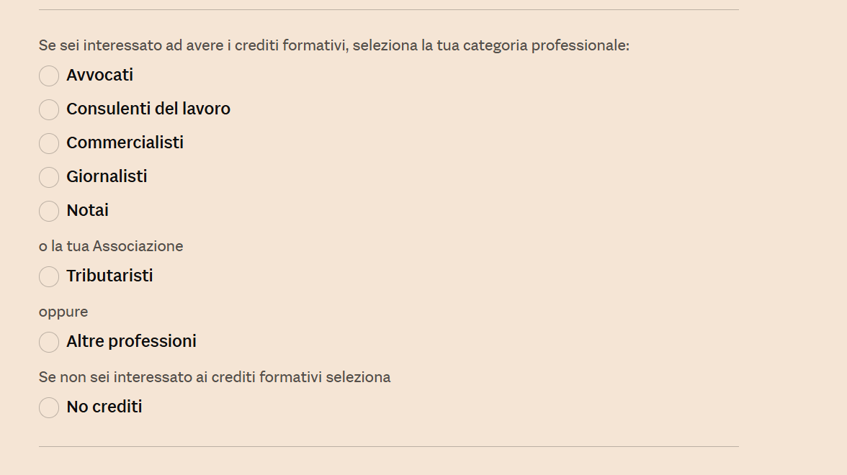

Nella Thank you page mettiamo Grazie per esserti registrato! (togliamo a Speciale Telefisco 2025) e mettiamo il testo “Clicca qui per tornare sul sito di Speciale Telefisco 2025” un po’ più grande

